Башкортостан Республикаһы  Дүртөйлө районы  муниципаль районының  Мәскәү ауыл советы  ауыл биләмәһе Советы  Калинин урамы, 47/1й.. Мәскәү ауылы, Дүртөйле районы, Башкортостан Республикаһы, 452311  Тел. (34787) 63-1-48, факс (34787) 63-149  Е-mail: mosk.selsovet@yandex.ru | 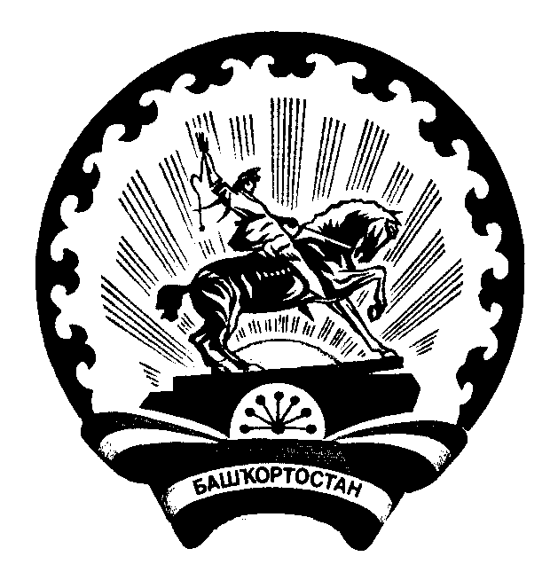 | Совет сельского поселения  Московский сельсовет  муниципального района  Дюртюлинский район  Республики Башкортостан  Калинина ул., д.47/1, с. Москово, Дюртюлинский район  Республика Башкортостан, 452311  Тел. (34787) 63-1-48, факс 8-347-87-63-149  Е-mail: mosk.selsovet@yandex.ru

XXVIII созыв 10 - заседание

КАРАР РЕШЕНИЕ

«15» июль 2020й. №60-10 «15» июля 2020г.

О внесении изменений в Регламент Совета сельского поселения
Московский сельсовет муниципального района Дюртюлинский район Республики Башкортостан

Руководствуясь Федеральным законом от 6 октября 2003 года № 131-ФЗ «Об общих принципах организации местного самоуправления в Российской Федерации», Законом Республики Башкортостан «О старостах сельских населенных пунктов в Республике Башкортостан», Уставом сельского поселения Московский сельсовет муниципального района Дюртюлинский район Республики Башкортостан, в целях обеспечения участия населения муниципального образования в осуществлении местного самоуправления, Совет сельского поселения Московский сельсовет муниципального района Дюртюлинский район Республики Башкортостан, решил:
1. Внести в Регламент Совета сельского поселения Московский сельсовет муниципального района Дюртюлинский район Республики Башкортостан, утвержденный решением Совета сельского поселения Московский сельсовет муниципального района Дюртюлинский район Республики Башкортостан №16-1 от 24.09.2019 г., изменения согласно приложению к настоящему решению.
2. Опубликовать настоящее решение на официальном сайте сельского поселения Московский сельсовет муниципального района Дюртюлинский район Республики Башкортостан в сети «Интернет».
3. Настоящее решение вступает в силу после его официального опубликования.

Глава сельского поселения Д.З.Хуснутдинов

Приложение
к решению Совета
сельского поселения Московский
сельсовет муниципального района
Дюртюлинский район Республики Башкортостан
от «15» июля 2020г. № 60-10

Изменения, вносимые в Регламент Совета
сельского поселения Московский сельсовет муниципального района Дюртюлинский район Республики Башкортостан

1. Статью 28 главы 4 «Порядок проведения заседаний Совета» дополнить новым абзацем следующего содержания: «На заседание Совета вправе принимать участие староста (старосты) населенных пунктов сельского поселения Московский сельсовет муниципального района Дюртюлинский район Республики Башкортостан с правом совещательного голоса.».
2. Статью 49 главы 6 «Порядок проведения заседаний постоянных комиссий Совета» дополнить новым абзацем следующего содержания: «В работе комиссий вправе принимать участие староста (старосты) населенных пунктов сельского поселения Московский сельсовет муниципального района Дюртюлинский район Республики Башкортостан с правом совещательного голоса.».

